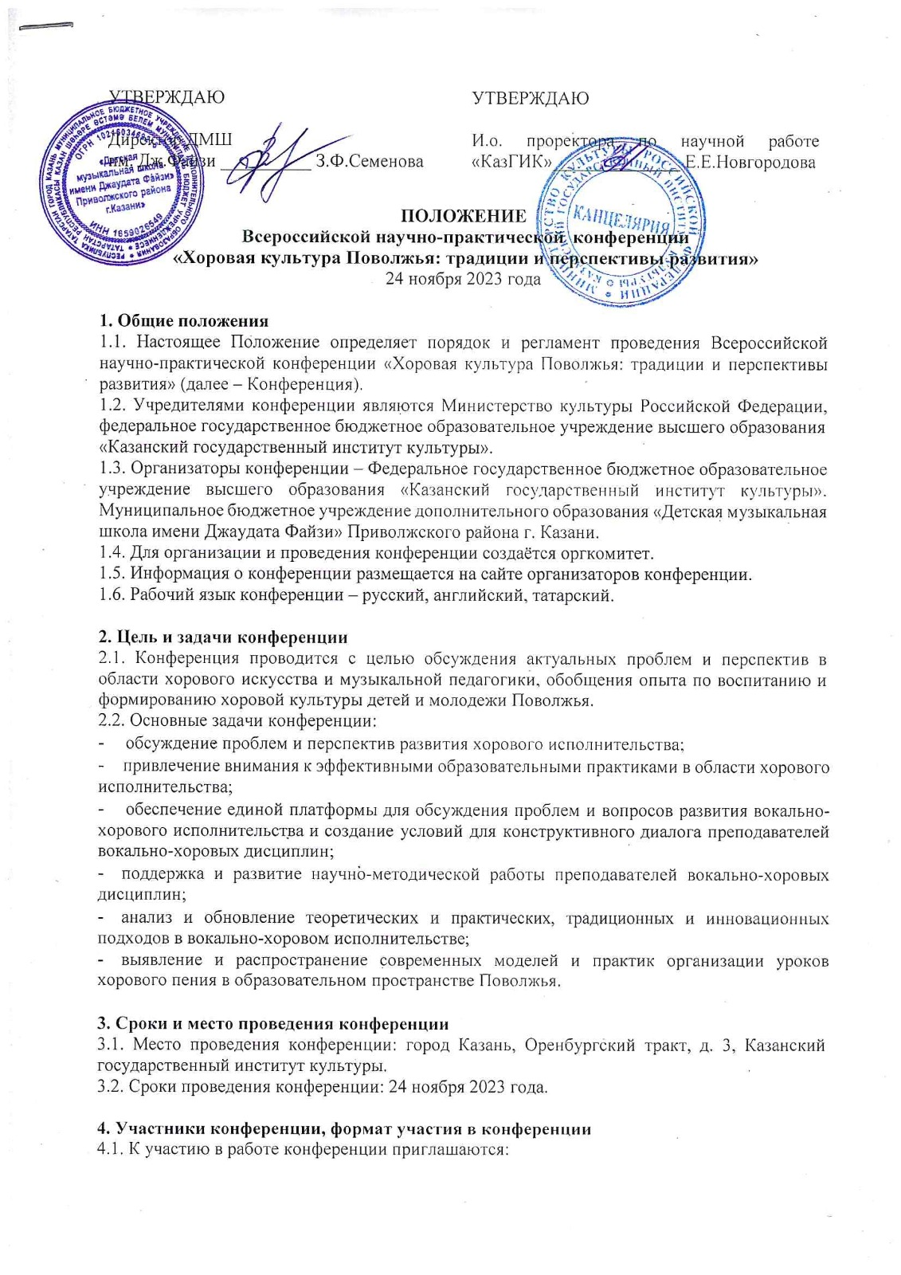- учёные и специалисты, работающие в сфере хоровой культуры, искусства, истории и педагогики;
- преподаватели высшего и среднего профессионального образования, педагоги школ и учреждений дополнительного образования;
- студенты, магистранты и аспиранты образовательных учреждений;
- представители общественности.
4.2. Участие в конференции возможно в следующих формах:
- очное выступление с докладом (с публикацией статьи),
- онлайн формат выступления с докладом (с публикацией статьи),
- заочное участие (только публикация статьи).
4.3. Для участия в конференции необходимо отправить заявку, статью и копию квитанции об оплате организационного взноса до 15 ноября 2023 года на электронную почту оргкомитета по e-mail: konferenciya23@mail.ru

5. Требования к статьям
Рабочие языки конференции – русский, английский, татарский.
- Объем публикации – от 5-ти до 8 страниц (до 20.000 знаков с пробелами).
- Название статьи – режим CapsLock, шрифт 12 пт, полужирное начертание, выравнивание по центру, без абзацного отступа.
- Инициалы и фамилия (фамилии) автора (авторов)
- Название организации (без сокращений)
- Краткая аннотация на языке статьи и английском языках – 2-3 предложения, отражающие основные положения научной статьи с точки зрения ее назначения, содержания, вида, формы и других особенностей.
- Ключевые слова на языке статьи и английском языках – не более шести подряд, перечисляются через запятую (пример: художественное образование, музыка, искусство).
- Текст статьи – текстовый редактор MicrosoftWord, шрифт TimesNewRoman, размер 12, междустрочный интервал – 1,15. Поля: верхнее – 2 см, нижнее – 2 см, левое – 2 см, правое – 2 см. Отступ от красной строки только в тексте– 1,25 см. Переносы не допускаются. Не устанавливать абзацный отступ при помощи табулятора и пробелов. Не использовать (кроме установленных в общих параметрах набора) никаких дополнительных приемов выравнивания текста, центровки строк, изменения интервала, принудительного переноса, «жесткого» пробела и т.д. Пробелы перед знаками препинания не допускаются. В тексте может быть использован курсив. Страницы не нумеруются.
- Нотные примеры, таблицы, схемы и рисунки – предоставляются внутри текста статьи в виде качественныхграфических файлов (jpg; tif и др.). В тексте помещаются указания, например, «Нотный пример1»; «Таблица1» (просьба учитывать иллюстративный материал в рамках общего объема работы). После названия статьи, до и после рисунков, нотных примеров и таблиц, перед списком литературы – пропуск строки.
- Внутритекстовые ссылки на литературу – оформляются нумерацией в квадратных скобках (например: [3, с. 45])
- Список используемой литературы – в конце статьи, дается в алфавитном порядке в соответствии с ГОСТ 7.1 – 2008. Внимание! На все источники, приведенные в списке литературы, должны быть внутритекстовые ссылки!
УБЕДИТЕЛЬНАЯ ПРОСЬБА СОБЛЮДАТЬ ТРЕБОВАНИЯ ПО ФОРМАТИРОВАНИЮ МАТЕРИАЛОВ!
Все поступившие материалы проверяются на заимствования программой Антиплагиат text.rucont.ru. Уникальность текста должна быть не ниже 70%. Оргкомитет конференции оставляет за собой право отклонять материалы, не соответствующие тематике, научному стилю и публикационным требованиям.

6. Основное содержание и порядок работы конференции
6.1. Основные направления работы конференции:
− Традиции и современный взгляд на проблемы хорового исполнительства;
− Духовно-нравственное и патриотическое воспитание молодого поколения на уроках хорового пения;
− Формы и опыт работы с учащимися в условиях дистанционного обучения в учреждениях дополнительного образования;
− Роль теоретических дисциплин в формировании кругозора и развитии вокально-хоровых навыков обучающихся;
− Вопросы вокально-хоровой работы с детьми с ОВЗ;
− Арт-терапия в музыкальном образовании;
− Развитие общей и художественной одаренности детей и подростков на уроках хорового пения;
− Методическая работа в профессиональной деятельности преподавателя-хормейстера;
− Инновационные методы и современные технологии в хоровом исполнительстве;
− Наглядные учебные пособия и мультимедийные образовательные ресурсы в практике музыкального образования: приемы визуализации и актуализации учебного материала (программа PowerPoint, видеоредакторы, Интернет-ресурсы и др.);
− Концертная деятельность обучающихся, ее роль в педагогической практике;
− Вопросы предпрофессиональной подготовки в системе дополнительного образования;
− Актуальные вопросы вокального исполнительства.
Участники конференции могут подготовить и другие темы сообщений в рамках выше обозначенных направлений работы конференции.
6.2. Работа конференции начинается с пленарного заседания, регламент доклада – 10 минут, дискуссия по теме доклада – до 5 минут.
6.3. Доклад может сопровождаться презентацией, фото или видеоматериалами, которые предоставляются оргкомитету конференции в день выступления (за 1 час до начала работы конференции). Онлайн выступающие заранее присылают материалы для трансляции в оргкомитет по указанной почте.
6.4. Участникам конференции будет выслан электронный сертификат. По готовности сборника участникам конференции будет выслан электронный экземпляр сборника материалов конференции. Планируется постатейное размещение сборника материалов конференции в РИНЦ с присвоением ISBN.

7. Руководство конференцией
7.1. Руководство конференцией осуществляет оргкомитет.
7.2. Оргкомитет конференции:
- определяет содержание и утверждает требования к проведению конференции, устанавливает сроки проведения конференции;
- оказывает методическое сопровождение конференции за весь период её проведения;
- обеспечивает решение организационных вопросов;
- подводит итоги работы конференции.
Контактные данные: e-mail: konferenciya23@mail.ru
+7(960)054-93-36 Султанова Рамиля Ринатовна
+7(905)316-32-77 Каюмова Гульнара Фидаевна

8. Финансовые условия
8.1. Оргвзнос за участие в Конференции составляет 500 рублей (за одну статью).
8.2. Реквизиты для оплаты организационного взноса:
Получатель: 420059, РТ г. Казань, Оренбургский тракт, д.3, телефон: (843) 277-58-36, факс (843) 277-59-07. www.kazgik.ru, e-mail: info@kazgik.ru
ОКПО 02176269, ОГРН 1021603477411, ИНН 1659017872, КПП 165901001
УФК по Республике Татарстан («Казанский государственный институт культуры» лицевой счет 20116Х15080)
Банк получателя: Отделение-НБ Республика Татарстан Банка России // УФК ПО Республике Татарстан г.Казань
ИНН / КПП 1659017872 / 165901001
р/с 03214643000000011100
к/с ---
БИК 019205400
ОКТМО 92701000
Код КБК 00000000000000000130
Назначение платежа: за Всероссийскую конференцию «Хоровая культура Поволжья: традиции и перспективы развития».

Приложение

ЗАЯВКА
на участие во Всероссийской научно-практической конференции
«Хоровая культура Поволжья: традиции и перспективы развития»
В теме письма указать: конференция Хоровая культура Поволжья 2023.

Фамилия, имя, отчество (полностью)
Тема доклада/статьи
Форма участия
- очное выступление с докладом
- онлайн формат
- заочное (публикация статьи)
Место работы, учебы (полное название учреждения, без сокращений)
Должность
Ученая степень, ученое звание
(при наличии)
Телефон мобильный
E-mail
Техническая заявка для выступления (какое необходимо оборудование)
Заявки на участие в конференции и статьи высылаются в электронном виде на адрес: konferenciya23@mail.ru. Заявка и материалы высылаются в одном письме тремя файлами. Наименование документов: «Фамилия. Город. Заявка», «Фамилия. Город. Статья», «Фамилия. Город. Квитанция».
Заполненные заявки подтверждают согласие участника конференции на обработку присланных персональных данных, необходимую для деятельности оргкомитета и составления программы конференции.
Контакты: e-mail: konferenciya23@mail.ru
+7 9600-549-336 – Султанова Рамиля Ринатовна

